Обход главы управы района Солнцево пройдет 28 апреля
25.04.2025
В понедельник, 28 апреля, в 10:00 состоится обход территории района первым заместителем главы управы Солнцево по вопросам ЖКХиБ, строительства Александром Александровичем Ивановским, руководством ГБУ «Жилищник района Солнцево» по представленному маршруту.
Начало обхода в 10:00 по адресу: Ул. Родниковая д.9А (подъезд №1)
На обходе участники проверят состояние территории и обсудят другие волнующие вопросы.
Фото:
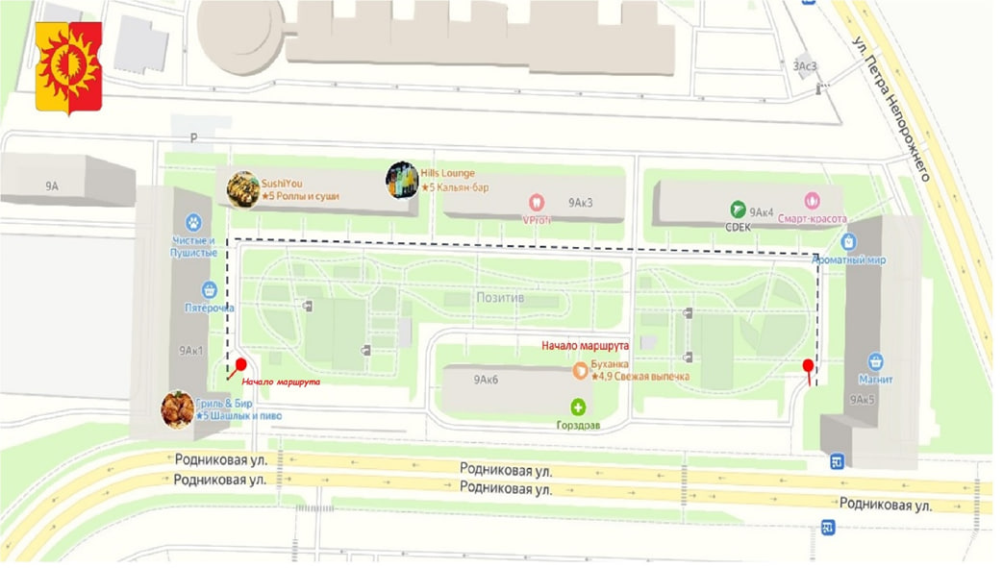

Адрес страницы: http://solntsevo.mos.ru/information-for-citizens/detail/12936896.html
Управа района Солнцево города Москвы

